邀请参加中国—白俄罗斯家具贸易洽谈会

2022年是中国和白俄罗斯建交30周年，为进一步加强中白在木材加工领域的经贸合作，白俄罗斯驻华大使馆拟于3月30日（星期三）在ZOOM平台上举办“中国—白俄罗斯家具贸易洽谈会”，为中方企业与白俄罗斯家具和木工产品出口商搭建交流平台。本次活动免费参与，并提供翻译服务。有意向的企业可在会上发言。欢迎感兴趣的企业于3月25日前填写参会回执并扫描附件2中的二维码加入微信群。

附件：1.中白家具贸易洽谈会议程
2.参会回执表

联系人：四川省贸促会，但蕾，028-68909135，279748000@qq.com
白俄罗斯驻重庆总领事馆，李银峰，15826274803，11739971@qq.com

附件1

中白家具贸易洽谈会议程
2022年3月30日
时间 | 参加人员 | 内容 | 备注
主持人： 白俄罗斯驻华大使馆公使衔参赞 （待确认）
中国产业海外发展协会 （待确认）
支持单位：
白俄罗斯共和国经济部 中华人民共和国商务部
白俄罗斯木材与木制品康采恩 中国产业海外发展协会
中国木材与木制品流通协会
中国家具协会
第一部分 致辞
14:50-15:00 | 所有参会者 | 登记
15:00-15:05 | 白俄罗斯驻华大使 | 尤里·先科 | 交传
15:05-15:10 | 中国产业海外发展协会 （待确认） | 和振伟 | 交传
第二部分 中白企业代表发言及介绍
15.10-16.00 | 白俄罗斯木制品与家具企业介绍 | 每一家企业演讲不超过3分钟 | 交传或文字翻译
16.00-16.40 | 中国家具企业发言 |  | 交传或文字翻译
第三部分 交流
16.40-17.00 | 中白家具实践经验交流 |  | 交传

附件2

参会回执表

№ | 公司名称 | 从事的业务 | 是否有意向发言介绍 | 联系人 (名字和职位)  参加会议代表(名字和职位) | 联系方式（微信, 电话，电子邮件）
平台: Zoom,
时间：2022年3月30号，15.00 (北京时间)
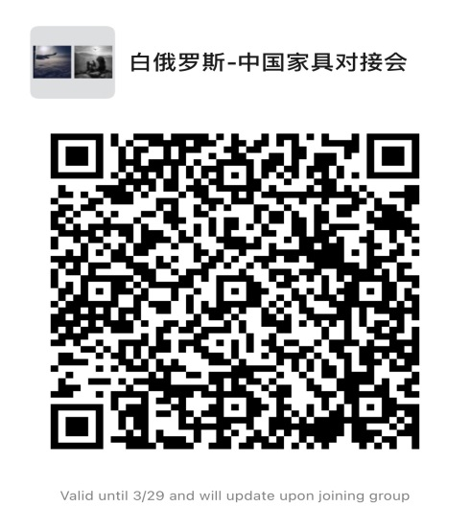
中白家具贸易洽谈会微信群：

